Обход трубы на кровле из металлочерепицы: этапы, как правильно сделать?
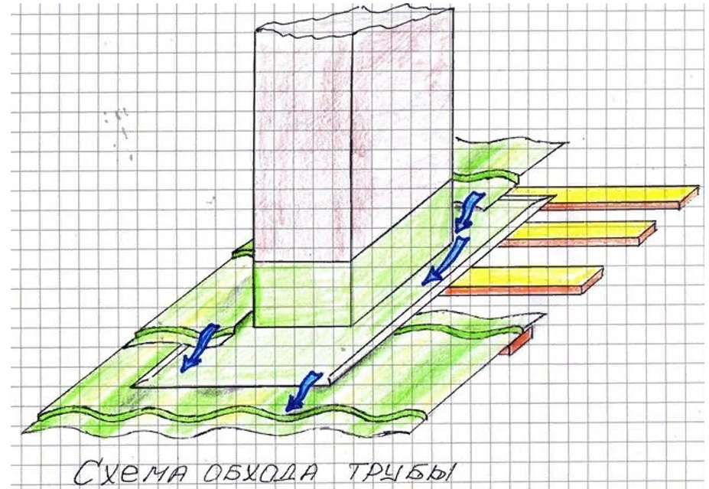
Обход трубы на кровле из металлочерепицы относят к сложным кровельным операциям. Новичкам будет трудно соблюсти технологию. Лучше производить работы под наблюдением опытного кровельщика и вызвать специалистов. Опишем особенности монтажа.

Особенности материла
Металлочерепица – кровельное покрытие, которое пользуется популярностью среди застройщиков. Но особенности материала следует учитывать. Именно от них зависит качество операции, которое связано с обходом трубы на кровле.
Металлочерепица легко режется и поддается фиксированному креплению. Это свойство облегчает задачу по организации работы обхода трубы на крыше.
Секрет от мастера. Важно обеспечить герметичность и водопроницаемость покрытия, целостность которого нарушается при выполнении работы.
Следует ответственно подойти к замерам и расчетам. Отрезанные излишки потребуют дополнительного монтажа, что плохо сказывается на состоянии кровли в целом.

Где расположить дымоход?
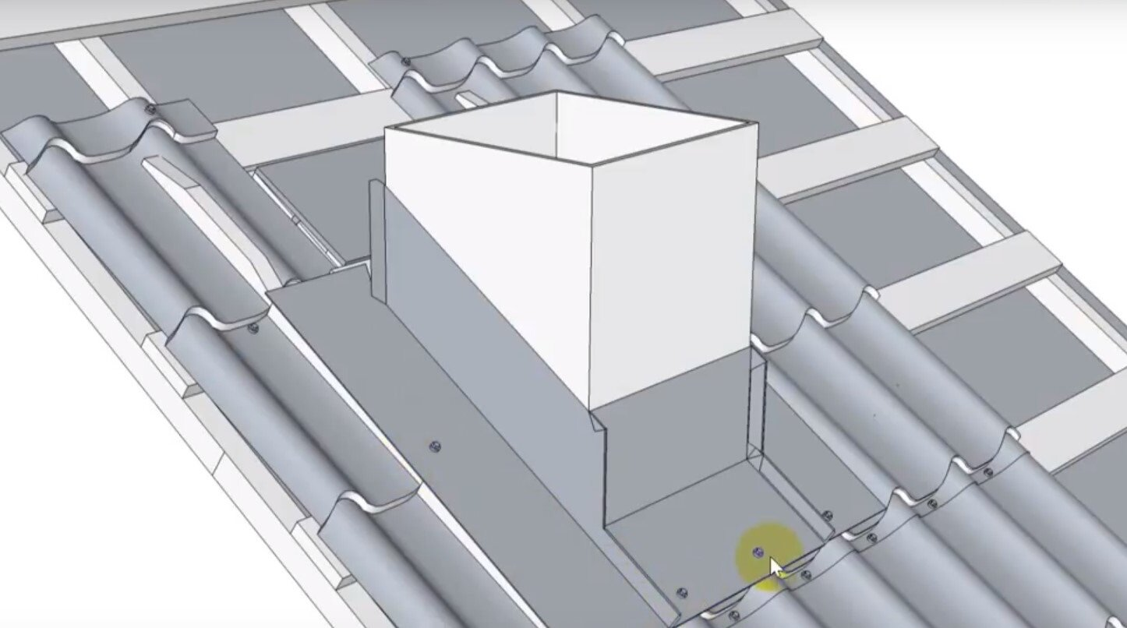
Сложность работ зависит и от того, где расположен дымоход. Этот вопрос не может быть решен методом произвольного расположения.
Секрет от мастера. Оптимальный вариант: расположение дымохода между двумя соседними стропильными ногами. Следует выбрать тот участок, где нет ригелей и затяжек на некотором отдалении от конька.
Отметим, что данный вопрос решается на стадии проектирования. Обход трубы на кровле из металлочерепицы в этом случае будет включаться в общий план кровельных работ.

Особенности работы
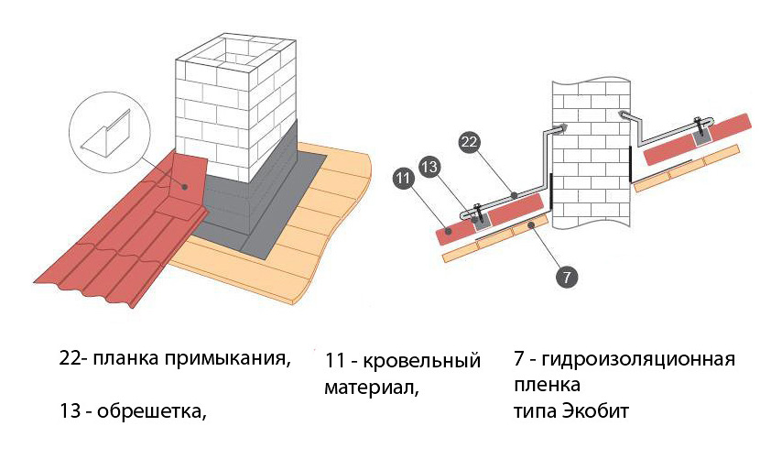
При обходе трубы на крыше из металлочерепицы кровельщику предстоит справиться с двумя задачами:
- Необходимо «перехватить» воду со ската крыши над трубой и разогнать ее по сторонам.
- Не пропустить воду внутрь дома. Влага будет стекать по самой трубе.
Поэтому вокруг трубы монтируют металлический фартук. Часть фартука будет располагаться в плоскости крыши и надежно фиксироваться. Другая часть элемента размещается вдоль трубы на 20 см выше поверхности кровли.
Поверх самого фартука оборудуют планку примыкания при помощи герметика.
Гидроизоляцию заводят под боковые грани трубы. Кроме того, должны быть оборудованы водоотводящие желоба.
Такой монтаж требует сооружения дополнительной обрешетки. Обрезки листов используют при дальнейших работах.
Все места соединения тщательно герметизируют, устанавливают уплотнители и покрывают остатками металлочерепицы.
Следует учитывать и тот факт, что хотя металлочерепица и относится к негорючим материалам, листы при температуре свыше 200 градусов сильно нагреваются.
Высокая температура способна спровоцировать возгорание. Необходимо ответственно подойти к вопросу о герметичности кровельного материала. Важно, чтобы металлочерепица надежно укрывала предыдущие слои кровельного пирога.

Основные этапы
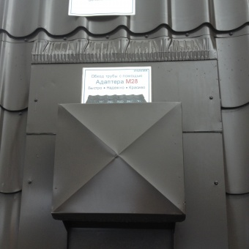
Встроить фартук в скат можно при помощи адаптера № 28. Эта деталь предназначена для встраивания плоского фартука, выполненного из металла в верхнее кровельное покрытие.
Операция по обходу трубы из металлочерепицы включает в себя несколько этапов. Опишем их:
- подготовительные работы по монтажу фартука и встраиванию адаптера;
- расчет необходимой ширины фартука;
- расчет нужных размеров адаптера;
- изготовление фартука;
- непосредственный монтаж фартука;
- примерка адаптера;
- изготовление верхней части фартука;
- примерка деталей;
- установка адаптера.
Таким образом, становится понятно, что произвести самостоятельный обход дымохода, довольно сложное и трудоемкое занятие. Оно требует навыков и знаний. Кроме того, что вам придется сооружать фартук для обхода, его еще и нужно правильно смонтировать.
Подобными работами должен заниматься грамотный специалист. В противном случае протечек не избежать. Но еще опаснее риск возгорания. Если герметизация не обустроена должным образом, высокие температуры будут способствовать воспламенению подкровельных материалов.

